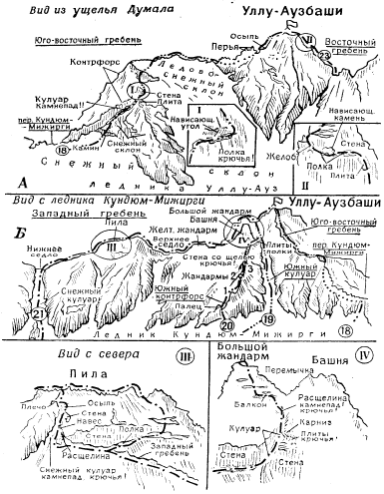
21. Уллуауз по Западному гребню - 4А к.сл. (А. Балдин, Н. Алхутов, Т. Балдина и Ю. Смирнов - 10 августа 1958 г.).
Путь от альплагеря "Безенги" до исходного бивуака на Южном гребне жандарма Утюг см. в описании -18.
От бивуака на гребне спуск на снежное плато ледника, выше третьей ступени ледопада. Отсюда влево и вверх параллельно Южному гребню к широкому (25 - 30°) снежному кулуару Западного гребня вершины Уллуауз, правее жандарма Утюг.
По снежному кулуару (в связках!), обходя камень в кулуаре справа, вверх 250 - 300 м и по осыпи в верхней части выход из кулуара на нижнее седло Западного гребня вершины Уллуауз.
С седла вправо по осыпям, снегу (карнизы !) и простым скалам подъем на первый взлет гребня. Далее по простым скалам гребня, затем ледово-снежному взлету подъем под стену "Пилы" (серию скальных жандармов).
Под стеной сначала 90 - 100 м по полкам и плитам вверх-вправо, не доходя 60 - 70 м до правого ребра стены, 35 - 40 м влево-вверх -по снежной полке. Далее прямо вверх по стене, затем по полкам выход на "Пилу" (страховка через выступы, крючья!).
Возможен обход части "Пилы" слева 80 - 90-метровым траверсом по снежной террасе до ледово-снежного кулуара и по нему (камнепад!) 50 - 60 м вверх на полки.
По полкам 45 - 50 м вверх-влево на "Пилу" (в ее средней части).
Все жандармы "Пилы" проходят прямо по гребню. С последнего жандарма 20-метровый дюльфер на верхнее седло Западного гребня.
С седла 80 - 90 м вверх по снежному склону, под стену небольшого желтого жандарма, 20-метровый обход его по льду слева, затем по разрушенным скалам подъем на его вершину. Далее по небольшому снежному плато и 35 - 40-метровой полке вправо-вверх над кулуарами (страховка!) к стене под перемычку между большим жандармом и башней. Под стеной по заснеженной полке 35 - 40 м вправо-вверх. Затем прямо вверх 40 - 50 м по кулуару, далее 20 - 25 м по расщелине (камнепад!). В 10 - 12 м от перемычки 35 - 40 м по полке влево на "балкон", далее по простым скалам подъем на жандарм и по нему к левому "Зубу". Из-под "Зуба" 40-метровый дюльфер в провал между большим жандармом и верщиной. Из провала по снежному гребню, простым скалам и осыпям подъем на вершину Уллуауз. От исходного бивуака - 12 - 14 час. Спуск см. в описании 18 или 19.
Рекомендации восходителям
1. Количество участников - 4 - 8 чел.
2. Исходный бивуак - Южный гребень жандарма Утюг.
3. Время выхода - 3 - -4 час. утра.
4. Снаряжение: веревка основная - 2х40 м; репшнур расходный - 4 м; скальные крючья - 8 - 10; ледовые крючья - 2 - 3; молоток скальный - 2: карабины - 10 - 12; кошки - 4 пары; палатка - 1.
5. Места бивуаков - на нижнем седле гребня, на гребне за первым взлетом, на гребне за "Пилой", на верхнем седле гребня, на леднике и его моренах.
6. Выход на маршрут с палаткой или здарками.

